Pirmasens, 13. Februar 2025

Willkommen zu den 12. Dynamikum Winter-Open!

Pirmasenser Science Center ist erneut Gastgeber des beliebten Outdoor-Turniers im DiscGolf auf dem Strecktal-Parcours – Zuschauer sind am 1. März herzlich zum Anfeuern eingeladen

Auf geht‘s zur 12. Runde: Das Dynamikum Science Center in Pirmasens ist auch in diesem Jahr stolzer Gastgeber der Winter-Open im DiscGolf. Im Rahmen des nunmehr schon traditionsreichen Events treffen am 1. März 2025 insgesamt 52 Spieler im Strecktalpark direkt unterhalb des Dynamikum aufeinander. Dort befindet sich der DiscGolf-Parcours mit den 13 an diesem Tag bespielten Bahnen inmitten sanfter Hügel und weitläufiger Wiesenflächen. Entlang des Parcours ist dabei reichlich Platz für Publikum, um die Teilnehmer, darunter auch einige Lokalmatadore, kostenfrei zu Höchstleistungen anzufeuern. Bei den Winter-Open in Pirmasens reichen die verschiedenen Divisionen von den unter 18-jährigen Junioren bis zu über 60-jährigen Masters – denn DiscGolf ist ein Sport für jedes Alter.

Los geht es um 9.15 Uhr mit der ersten Runde bis 11.00 Uhr. Die zweite Runde wird von 11.05 bis 12.45 Uhr ausgetragen, nach der Mittagspause folgt dann der dritte und letzte Umlauf von 14.00 bis 15.45 Uhr. Die Ehrung der Sieger ist schließlich für 16.15 Uhr vorgesehen. Als Veranstalter fungiert erneut der SAV OG Eningen e. V. mit Turnierdirektor Moritz Rößler.

Außerhalb der Turnierzeit können sich alle DiscGolf-Fans und solche, die es werden wollen, auch selbst im Werfen der Scheiben in die Fangkörbe versuchen; Scheiben zum Ausleihen für drei Euro (plus zehn Euro Pfand) sowie Scorecards (Zählkarten) mit dem Streckenplan sind während der Öffnungszeiten in der Tourist-Info im Rheinberger erhältlich (Montag bis Freitag von 10.00 bis 15.00 Uhr). Nicht zuletzt laden im Strecktalpark außerdem spannende Dynamikum-Außenexponate zum spielerischen Entdecken ein. Unter dem Thema „Aufwind“ kann man beispielsweise die eigene Sprungkraft testen oder auch wie ein Vogel schweben. Die gesamte Anlage ist ganzjährig kostenfrei nutzbar.

**Ergänzend zum Dynamikum**

Das Dynamikum Pirmasens ist das erste und bislang einzige Science Center in Rheinland-Pfalz. Als Mitmachmuseum lädt es seine Besucher aus allen Altersstufen dazu ein, auf 4.000 Quadratmetern die verschiedensten Phänomene aus Naturwissenschaft und Technik sowie Biomechanik und Sport an interaktiven Experimentierstationen selbst zu erforschen und so ganz spielerisch ihren Wissensdurst zu stillen. Gegenüber vergleichbaren Einrichtungen grenzt sich das Dynamikum durch den durchgängigen Leitgedanken der Bewegung in insgesamt acht Bereichen ab; das Angebot richtet sich sowohl an Kinder und Jugendliche, die in idealer Ergänzung des Schulunterrichts einen neuen, spektakulären Zugang zur Welt der Naturwissenschaften, Technik und Biomechanik erhalten, als auch an Erwachsene. In regelmäßigen Abständen finden immer wieder Sonderausstellungen statt. Daneben eignet sich das Dynamikum auch zur Ausrichtung von Kindergeburtstagen sowie Firmenveranstaltungen und verfügt über Räume, die für Vorträge und unterrichtsbegleitende Schulstunden genutzt werden können. Im an das Science Center angrenzenden Landschaftspark Strecktal befinden sich außerdem einige Außenexponate zum Thema „Aufwind“. Diese können unabhängig vom Dynamikum-Besuch genutzt werden genauso wie der im Park eingerichtete DiscGolf-Parcours. Zu den Förderern des Dynamikum gehört u. a. der Bezirksverband Pfalz mit regelmäßigen Mittelzuflüssen. Weitere Informationen unter <https://dynamikum.de>.

**20250213_dyn**

**Begleitendes Bildmaterial:**

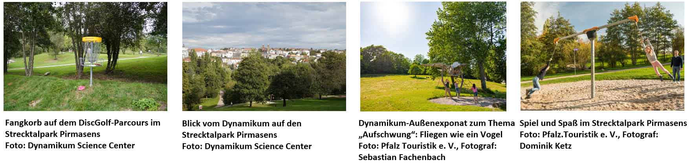

[ Download unter <https://ars-pr.de/presse/20250213_dyn> ]

**Weitere Informationen Presse-Ansprechpartner**

Dynamikum Pirmasens e. V. ars publicandi GmbH

Rolf Schlicher Martina Overmann

Fröhnstraße 8 Schulstraße 28

D-66954 Pirmasens D-66976 Rodalben

Telefon: +49 6331 23943-10 Telefon: +49 6331 5543-13

Telefax: +49 6331 23943-28 Telefax: +49 6331 5543-43

<https://dynamikum.de> <https://ars-pr.de>

[info@dynamikum.de](mailto:info@dynamikum.de) [MOvermann@ars-pr.de](mailto:MOvermann@ars-pr.de)